非常災害対策計画



2016/2　Ver1

**【目　次】**

①計画概要

・計画の目的・・・・・・・・・・・・・・・・・・・・・・・・・・・・・・・・・3

②平常時における対策・・・・・・・・・・・・・・・・・・・・・・・・・・・・・・3

③災害時における対策(震災)・・・・・・・・・・・・・・・・・・・・・・・・・・・7

④災害発生直後における対策(風水害)・・・・・・・・・・・・・・・・・・・・・・・8

⑤被災生活の確保・サービス再開に向けた対策・・・・・・・・・・・・・・・・・・・8

**①計画概要**

＜計画の目的＞

この計画は、「リハサロン鳥越」における防災対策について必要な事項を定め、ご利用者様及び職員の安全を確保し、被害の防止と軽減を図ることを目的に作成するものである。

当施設の立地条件は台東区洪水ハザードマップ（別紙１参照）より確認。

**②平常時における対策**

１．防災対策委員会の設置等

（１）防災対策委員会の設置における防災対策の総合的な推進を図るため、管理者を委員長とする防災対策委員会を設置する。

（２）防災対策委員会の構成防災対策委員会は、委員長のほか、全職員で構成する。

（３）防災対策委員会の業務

防災対策委員会の業務は、次に定めるところによる。

ア 防災計画の改廃に関すること

イ 防災関係諸規程の整備に関すること

ウ 建物及び設備の耐震化並びに防災設備の改善及び強化に関すること

エ 防災訓練に関すること

オ 防災教育及び防災の広報に関すること

カ その他、防災上必要な事項

（４）防災対策委員会の開催

防災対策委員会は、６カ月に１度開催する。ただし、緊急に開催する必要があるときは、その都度委員長が招集する。

（５）業務班の設置

防災対策委員会の下に、委員長の指名する者を責任者とする

総務班兼情報班兼救援救護班、消火班、避難誘導班兼設備点検班を組織する。

なお、各班の任務は、別表第１に定めるとおりとする。

２．施設の安全対策

（１）施設の耐震化の推進

建築物の耐震診断を行い、その結果に基づき補強等の整備を計画的に行う。

（２）家具等の転倒防止対策

机、ロッカー、書棚等に、地震による転倒、移動、落下等の二次的被害を予防

するため補強措置を講ずる。

（３）設備点検等の実施

危険物及び避難設備の点検整備を別表第２により行う。

３．ご利用者様家族との連絡体制の確立

利用者の引き取り方法をあらかじめ家族との間で協議し、引き取りに関する情報を個人カルテにて整備する。

４．災害に関する情報の入手方法

　各職員が事前に「たいとう防災気象情報メール」の登録を行い、情報の収集に努める。

<http://www.city.taito.lg.jp/index/kurashi/bosai/saigaitaisaku/bosaiwasemail.html>

５．避難経路及び避難場所の確認

近隣の避難場所とそこまでの経路を確認するとともに、避難場所管理者と受入れ体制や必要なサポートについて調整を図る。

また、送迎時の被災に備え、送迎経路にある避難場所及び他の社会福祉施設の位置を確認する。

●一時集合場所：ＮＢＫ浅草橋ビル前周辺

●避難所：都立忍岡高等学校

●避難場所：上野公園一帯

避難の方法は次の通りとする。

①リハサロン鳥越から一時集合場所に集まる。

②リハサロン鳥越が安全な場合はリハサロン鳥越に戻る。

③一時集合場所から被災状況により避難所または避難場所へ避難する。

④避難所が延焼火災等の場合は避難場所へ避難する。

⑤災害が沈静化した後は、区が指示する避難所へ避難する。

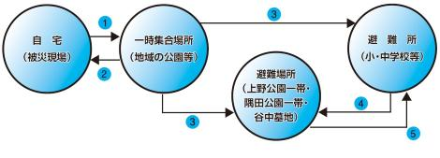

　避難経路図（施設内経路図）

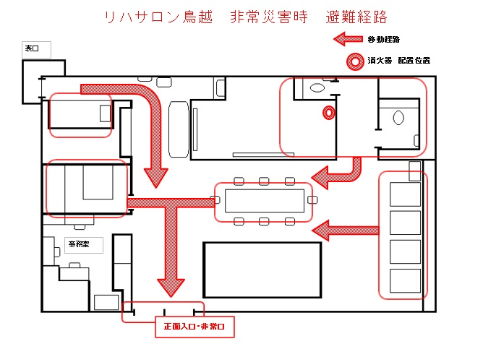

　避難経路図（一時集合場所及び避難所）

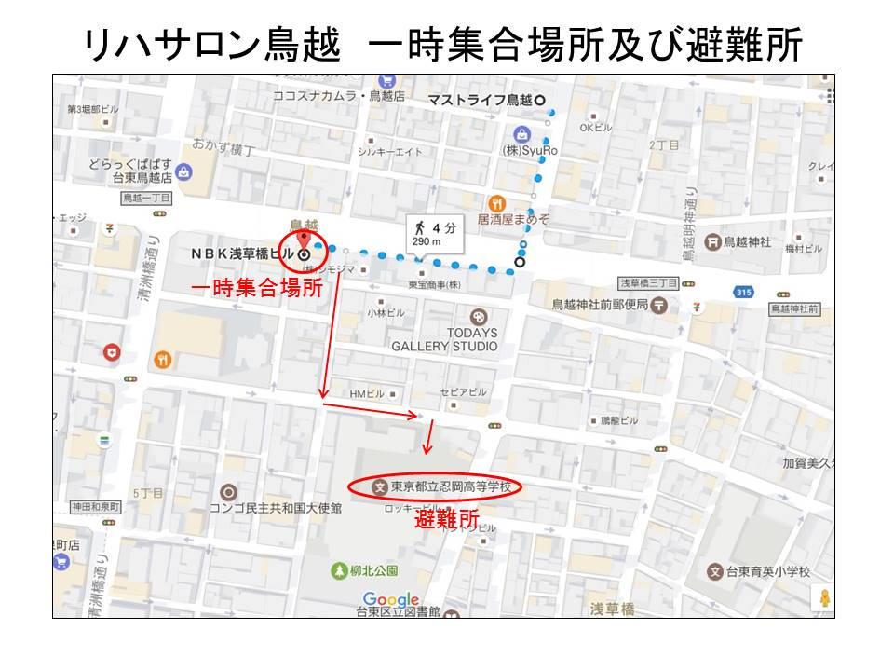

６．地域社会及び関係機関との連携体制

近隣の病院、開業医、他の社会福祉施設、地域の自主防災組織（自治会）、

民生委員等と日ごろから連携を図り、緊急時の協力体制を確立する。

・システムインスツルメント株式会社

　　〒192-0031　東京都八王子市小宮町776-2

　　 TEL：042-646-3555

　・株式会社サロンオールディーズ

　　〒104-0031　東京都中央区京橋2-12-1　西堀ビル4階

　　　TEL：03-6228-7081

・浅草消防署　　TEL：03-3847-0119

・浅草消防署浅草橋出張所　　TEL：03-3863-0119

・台東区役所　　TEL：03-5246-1111（代表）

　・包括・居宅事務所一覧（別紙２参照）

７. 職員連絡体制  
職員連絡網

伊藤亘センター長　：

阿邊啓太（管理者兼生活相談員）：

鈴木映正（機能訓練指導員）：

太田信宏(介護職員) :

８．災害時の避難訓練実施

災害時（水害・震災）を想定し、ご利用者様の安全な場所への避難・誘導、負傷者の救護・応急措置等、職員各人に定められた任務を確実に果たし被害を最小限にとどめるため、避難訓練を年１回以上実施する。

９．避難を開始する時期及び判断基準

　管理者は「たいとう防災気象情報メール」にて区から発令される避難情報の確認を行う。

区からの避難情報は「避難準備情報」「避難勧告」「避難指示」の３種類あり、リハサロン鳥越では「避難準備情報」が発令されたら避難を開始する。

**③災害発生時における対策（震災）**

１．身の安全の確保

自らの身の安全を確保するとともに、とっさの判断や行動が困難な高齢者、

障害者等に対して頭からふとんを掛けるなど頭部を守る行動をとるよう呼びかける。

２．初期消火活動

火元付近にいる職員は分担し火元の点検及び消火活動を行う。

３．出口及び通路の確保

ご利用者様が安全な場所へ避難できるよう出口や通路の安全性の確保を行う。

４．利用者及び職員の安否確認

利用者及び職員の安否確認を実施し、安全な避難スペースへ誘導する。

５．利用者及び職員の応急手当の実施

利用者及び職員の怪我等の状態を確認し、負傷者に対し応急手当を施す。

６．情報の入手

たいとう防災気象情報メールの確認、テレビ、ラジオ等により情報を入手し、周囲の状況を正確に把握する。

７．組織活動の開始

役割分担計画に基づき、参集した職員による班編成を行うとともに組織活動を開始する。

８．施設内外の点検

火気器具及び危険物の点検を行い、出火の有無を確認した上で施設の倒壊危険性の判定を行う。また、室内、通路、廊下等の落下物や転倒物の点検を行い、二次被害の発生を防ぐ。

９．利用者の避難誘導時期及び判断基準

管理者は「たいとう防災気象情報メール」にて区から発令される情報の確認を行い、避難行動を指示する。

また、利用者を建物外へ避難誘導する場合、職員は利用者のケース記録、カルテ、処方箋、常備薬等の利用者の生命に関わる物を非常持出品として携帯する。

**④災害発生直後における対策（風水害）**

１．情報の入手

たいとう防災気象情報メールの確認、テレビ、ラジオ等により情報を入手し、周囲の状況を正確に把握する。

２．定期的な情報提供

利用者及び職員の不安を解消するため、定期的に情報提供を行う。

３．消火活動等の準備

火元及び危険物の点検を行い火気使用を制限する。

４．物資の保護

浸水に備え、食料品、医薬品、衛生用品、衣類等の物資を高い場所へ移動させる。

５．避難誘導の準備

（１）救護運搬用具及び非常持出品の確認

担架、車椅子、搬送用ゴムボート等の救護運搬用具、及び非常持出品を確認する。

また、利用者の健康状態を確認し、身体状況に応じた避難方法及び避難経路を確認

する。

（２）出口及び通路の確保

利用者が安全な場所へ避難できるよう必要な出口や通路の安全性の確保を行う。

６．利用者の避難誘導

管理者は「たいとう防災気象情報メール」にて区から発令される情報の確認を行い、避難行動を指示する。

また、利用者を建物外へ避難誘導する場合、職員は利用者のケース記録、カルテ、処方箋、常備薬等の利用者の生命に関わる物を非常持出品として携帯する。

**⑤被災生活の確保・サービス再開に向けた対策**

１．利用者家族への安否情報の提供

利用者家族へ安否情報の提供を行う。

２．情報通信体制の確立

食料、水、トイレ等の生活必需品及び水道、電気、ガス、電話等のライフライ ンを確認し、市や関係事業者へ状況報告と応援要請を行う。

３．人的資源の確保

サービス再開に向け職員が勤務できるか確認し、不足する場合には市、

社会福祉協議会等に対して派遣要請を行う。

４．備品等の確保

サービス再開に向け日常的に必要な備品等の確認を行い、不足する場合には市や関係機関と連携を図り調達する。

５．ご利用者様の心のケアと健康状態の確認

ご利用者様の精神状態及び健康状態を継続的に確認し必要な対応にあたる。

別表１

班別任務分担票

|  |  |  |
| --- | --- | --- |
| 班名 | 責任者 | 任務 |
| 総務班  情報班  救援救護班 |  | ・防災対策委員会の庶務  ・避難指示  ・情報収集伝達  ・消防機関等の連絡調整  ・他施設との支援調整  ・負傷者の救援及び応急処置  ・医療機関への連絡 |
| 設備点検班  避難誘導班 |  | ・施設内安全管理  ・設備の転倒防止及び窓ガラス飛散防止  ・非常口の開放  ・避難場所及び避難経路確認  ・避難経路障害物の除去  ・ご利用者様避難誘導 |
| 消火班 |  | ・消防用設備及び危険物点検  ・火気等の遮断の確認  ・消火器等による消火活動 |

別表２

点検整備表

|  |  |  |
| --- | --- | --- |
| 対象物 | 点検事項 | 点検担当者 |
| 建築物 | ・建築物の耐火性及び耐久性に異常が無いか  ・建築物の基礎・土台・が老朽化していないか  ・外壁又は内壁に亀裂による落下の恐れがないか  ・出入口付近に転倒するおそれがある物、又は落下する落下のおそれがある物がないか  ・照明器具、時計塔は固定されているか  ・設備、機材が倒壊するおそれがないか  ・安全な避難経路が確保されているか |  |
| 火気使用設備器具関係 | ・火気使用設備、火気使用器具の安全性及び耐震性はどうか  ・火気使用器具の周辺に燃えやすいものが置いていないか  ・ |  |
| 消防用設備関係 | ・消火器等が指定された場所にあるか  ・消火器が落下し、損傷を受けることはないか  ・消火栓及び火災報知機の点検。管理は適切に行われているか |  |